Adatbázisrendszerek
1. Konzultáció
2026.02.28

Készítette: Koncz József
Szak: Programtervező Informatikus
Neptunkód: KUETUO

Sárospatak, 2026

Tartalom
1. C nyelvű program 3
A program futása: 4
A program kódja: 4
2. B-fa építése 6
2.1. A) Építsen fel egy B-fát az alábbi elemekből, melyek beépülési sorrendje adott (minfeladat). 6
2.2. B) Törölje az elkészült B-fa-ból a 23 elemet. Tervezze át a B-fa-t. 9
2.3. C) Építsen fel egy B-fát az alábbi elemekből, melyek beépülési sorrendje adott. 9
3. ER modell – definíciók alapján 12
4. ER modell – szabadon meghatározható elemekkel 13
5. ER modell – Tanszék, Oktató, Tantárgy 14

Bevezetés
A feladat leírása
A konzultációs anyag három fő témakörrel foglalkozik: C nyelvű fájlkezelés, B-fa algoritmusok szimulációja és ER modell készítése.
A C nyelvű programozási modul keretében egy olyan programot kellett elkészítenem, amely szöveges állományokkal dolgozik. Ez a feladat azért különösen hasznos, mert a fájlkezelés minden programozási nyelvben alapvető fontosságú, és a C nyelv alacsony szintű megközelítése révén jól megérthető a karakterláncok kezelése, valamint a fájlműveletek (megnyitás, írás, olvasás, lezárás). A program először bekérte a fájlnevet, majd soronként olvasta a hallgató nevét és Neptun-kódját egészen a végjelig (#), majd a fájl újbóli megnyitásával annak tartalmát nagybetűssé alakítva írta vissza a képernyőre.
A B-fa algoritmus szimulációs feladatok során B-fákat építettünk megadott elemsorozatokból, majd törlési műveleteket is végeztünk. A B-fa alapelve, hogy kiegyensúlyozott marad, mivel minden levél azonos mélységben helyezkedik el, és a csomópontok több kulcsot is tárolhatnak – jelen esetben a fa fokszáma 4 volt, ami azt jelenti, hogy egy csomópont legfeljebb 4 kulcsot tartalmazhat. Ennek a szerkezetnek a jelentősége az adatbázis-kezelésben és a fájlrendszerekben mutatkozik meg, mivel a B-fák lehetővé teszik a gyors keresést, beszúrást és törlést nagy mennyiségű adat esetén is.
Az ER modellezési feladatok során három különböző komplexitású modellt készítettünk. Az ER modell rajzolásánál a Chen-féle módszert alkalmaztam, amely egyértelmű vizuális nyelvet biztosít az adatbázis-tervezéshez. Ennek a módszernek a lényege, hogy az egyedeket téglalapokkal, a kapcsolatokat rombuszokkal, a tulajdonságokat pedig oválisokkal ábrázoljuk. A kulcstulajdonságokat aláhúzással jelöljük, az összetett tulajdonságokat pedig alárendelt oválisokkal bontjuk tovább, míg a többértékű tulajdonságokat dupla vonallal jelölt oválisokkal ábrázoljuk. Ez a jelölésrendszer rendkívül kifejező, mert vizuálisan is jól megkülönböztethetővé teszi az adatbázis különböző összetevőit.

C nyelvű program
C nyelven készítsen egy programot, amely szabvány billentyűzetről olvasson be sorokat, egészen a végjelig (#). A beolvasott szöveg: a hallgató teljes neve és a neptunkód. A beolvasott sorokat írja ki egy szövegfile-ba (neptunkod.txt). A szövegfile nevét a bevitel első sorában adja meg (File name). Az így létrehozott, lezárt állományt utána nyissa meg és írja vissza a lementett szöveget nagybetűs formában.

A program futása:
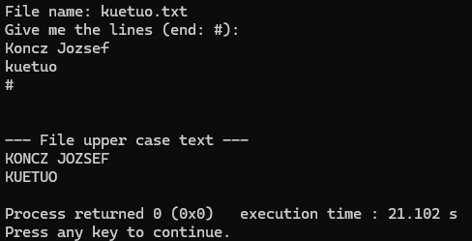
A text fájl tartalma:
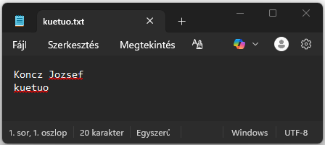

A program kódja:
1 #include <stdio.h>
2 #include <stdlib.h>
3 #include <string.h>
4 #include <ctype.h>
5
6 #define MAX_LINE 100
7
8 void toUpperCase(char *str) {
9 for (int i = 0; str[i]; i++) {
10 str[i] = toupper(str[i]);
11 }
12 }
13
14 int main() {
15 char filename[MAX_LINE];
16 char line[MAX_LINE];
17 FILE *file;
18
19 printf("File name: ");
20 fgets(filename, MAX_LINE, stdin);
21 filename[strcspn(filename, "\n")] = 0;
22
23 file = fopen(filename, "w");
24 printf("Give me the lines (end: #):\n");
25
26 while (1) {
27 fgets(line, MAX_LINE, stdin);
28 if (line[0] == '#') {
29 break;
30 }
31 fputs(line, file);
32 }
33 fclose(file);
34
35 printf("\n\n");
36 printf("--- File upper case text ---\n");
37
38 file = fopen(filename, "r");
39 while (fgets(line, MAX_LINE, file) != NULL) {
40 line[strcspn(line, "\n")] = 0;
41 toUpperCase(line);
42
43 printf("%s\n", line);
44 }
45 fclose(file);
46
47 return 0;
48 }

A kód fő alkotórészei:
1-6 sorok: include-ok és definíció
8-12 sorok: nagybetűssé alakító function
14-48 sorok: main függvény, ezen belül:
15-17 sorok: definíció
19-24 sorok: fájl létrehozása
26-33 sorok: sorok beolvasása és a fájl mentése
35-38 sorok: fájl újbóli megnyitása
39-44 sorok: a sorok kiolvasása és visszaírása a képernyőre nagybetűssé konvertálva
45-48 sorok: fájl lezárása, program vége

B-fa építése

A) Építsen fel egy B-fát az alábbi elemekből, melyek beépülési sorrendje adott (minfeladat).
A fa fokszáma 4 (ez azt jelenti, hogy bármelyik csomópont 4 kulcsot tartalmaz (gyökér, levél)), és a beszúrandó elemek listája: 3, 6, 1, 8, 34, 23, 11, 2, 9, 14, 4, 19.
A feladatot DRAWIO programmal készítse el.
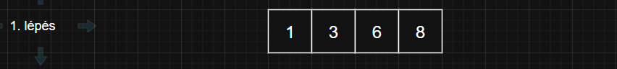
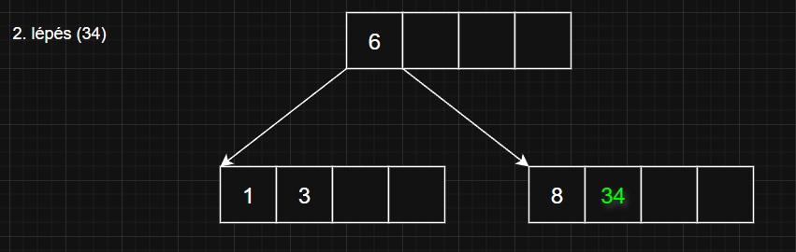
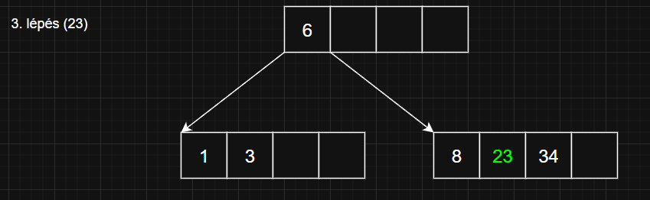
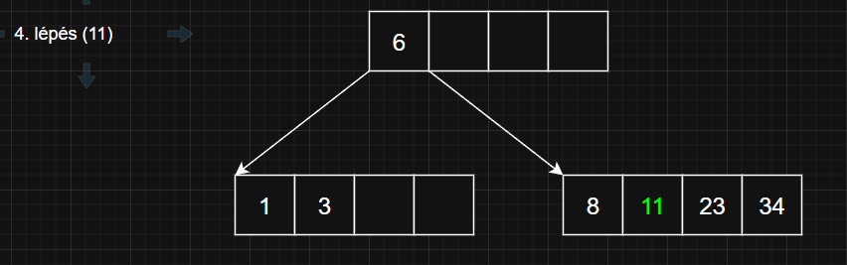
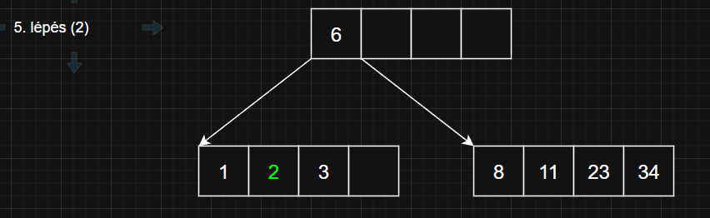
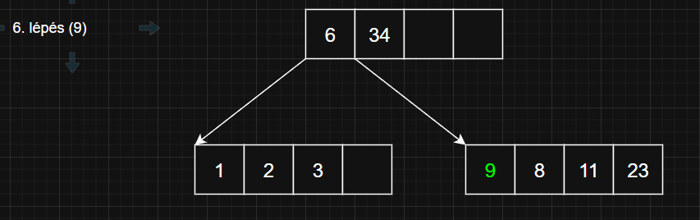
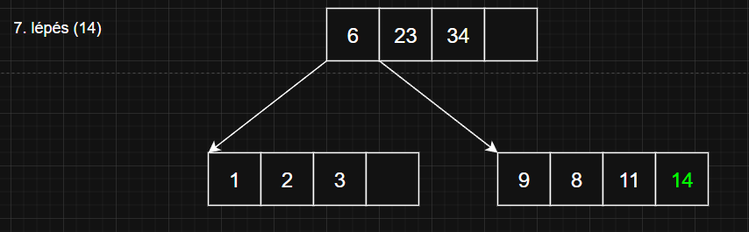
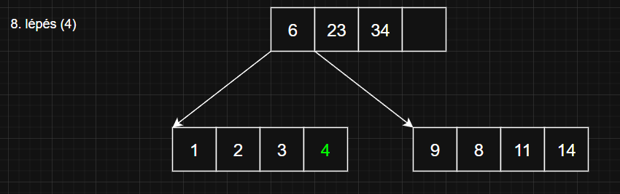
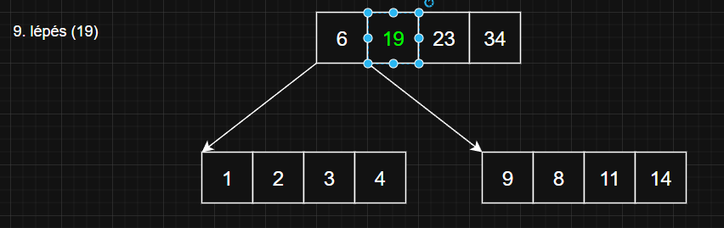

B) Törölje az elkészült B-fa-ból a 23 elemet. Tervezze át a B-fa-t.
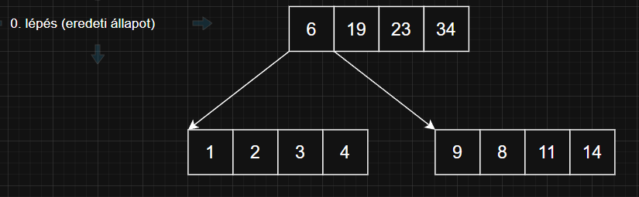
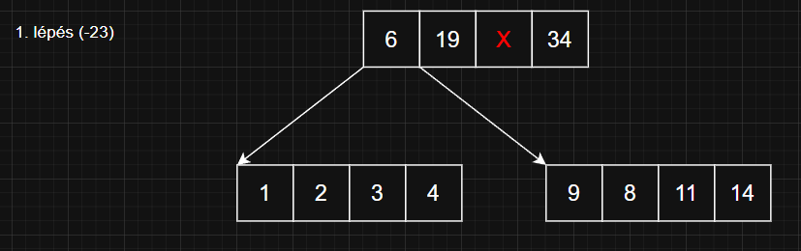
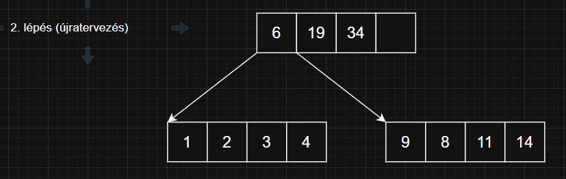

C) Építsen fel egy B-fát az alábbi elemekből, melyek beépülési sorrendje adott.
A fa fokszáma 4, és a beszúrandó elemek listája: 6, 12, 9, 2, 5, 4, 15, 20, 1, 3, 10, 14, 17, 16, 21, 25, 24.
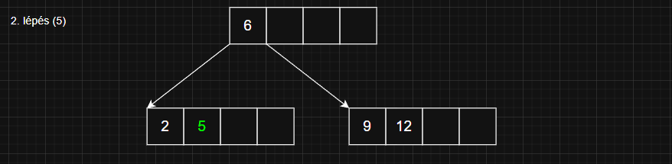
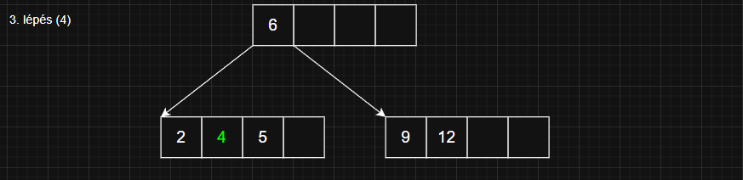
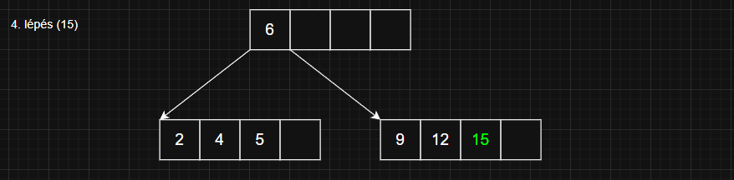
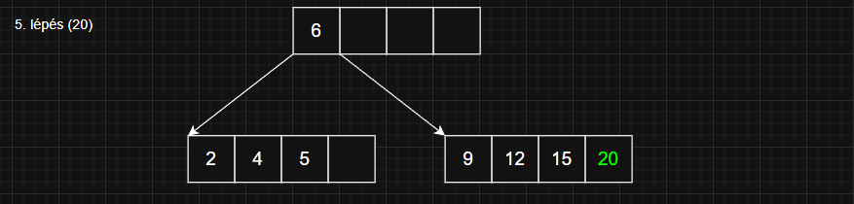
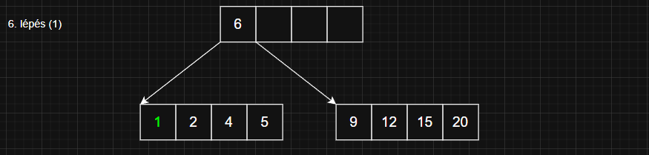
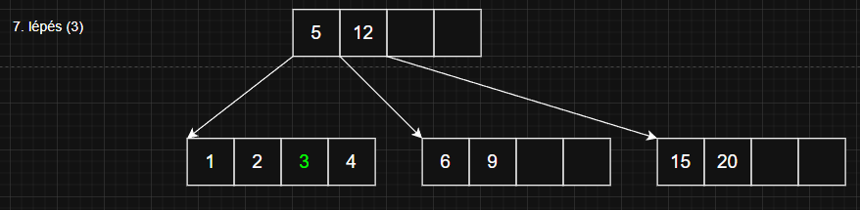
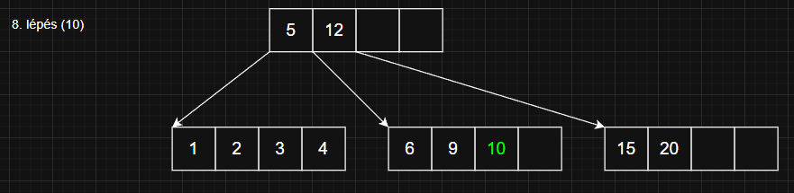
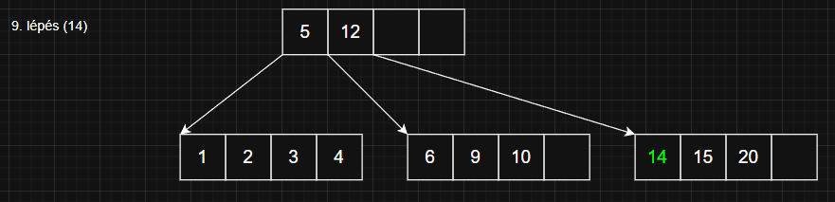
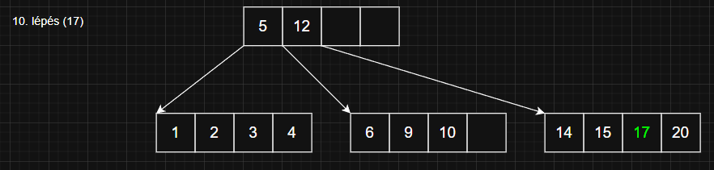
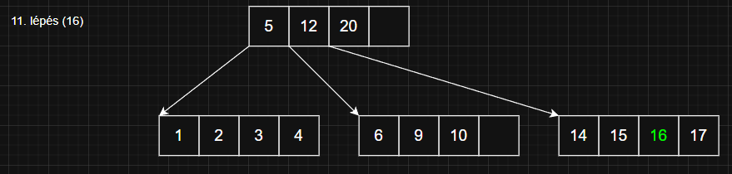
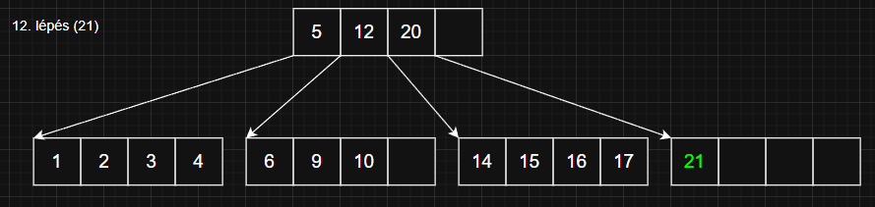
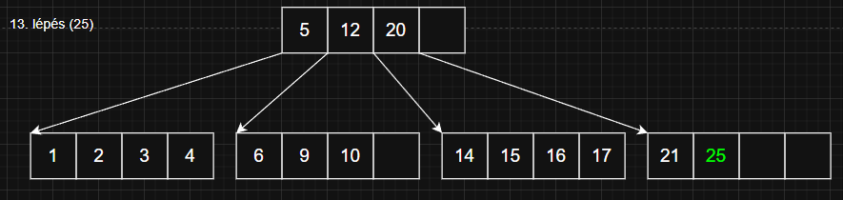
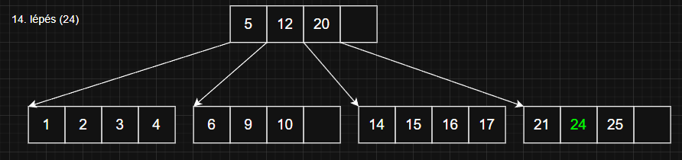

ER modell – definíciók alapján
- Készítsen egy olyan ER modellt, melyben az A nevű egyednek B a kulcstulajdonsága, C egy normál tulajdonsága, D pedig összetett tulajdonsága (D1, D2, D3).
- Az E nevű egyednek F a kulcstulajdonsága, G és H normál tulajdonságok, I pedig többértékű tulajdonság.
- Egy A egyedhez több E egyed is tartozhat, de egy E egyedhez csak egy A egyed. A kapcsolatnak J egy normál, és K egy származtatott tulajdonsága.
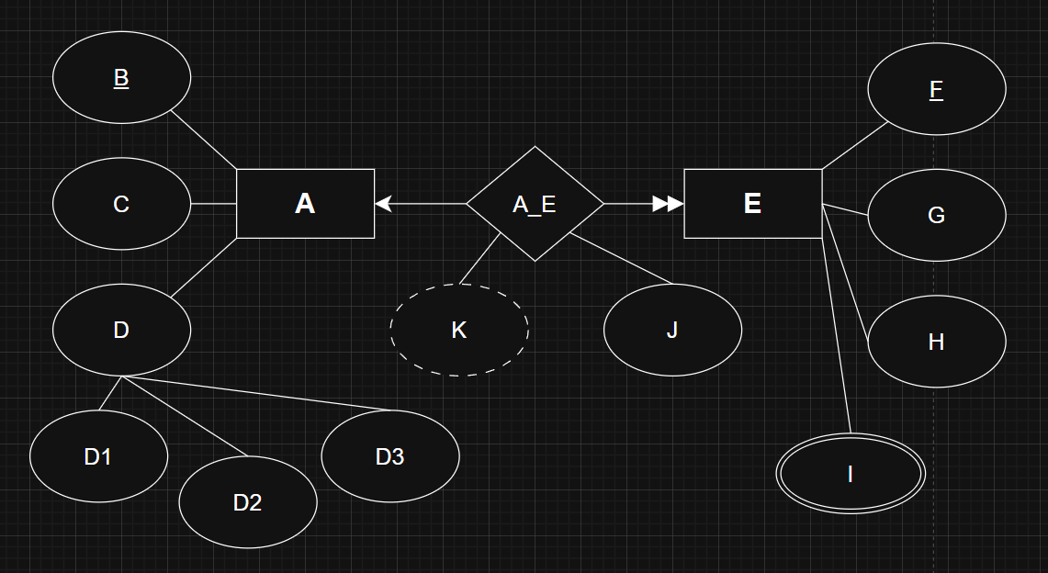

ER modell – szabadon meghatározható elemekkel
Készítsen ER modellt, ahol a kapcsolat tulajdonságokkal rendelkezik.
Az egyedekhez rendeljen tulajdonságokat, ahol az egyedek közötti kapcsolat: N:M kapcsolatba (pl. tanfolyam-résztvevő).
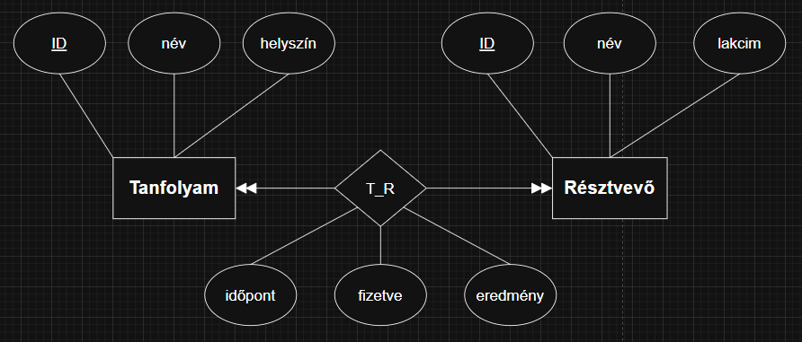

ER modell – Tanszék, Oktató, Tantárgy
Készítsen az ER modell, ahol adottak a következő egyedek, hozzá tartozó tulajdonságok és kapcsolatok és tulajdonságok.
Az ER modellben 3 egyed vesz részt: Tanszék, Oktató és Tantárgy.
A Tanszék (kód, név, kar), Oktató (neptunkód, név, beosztás) és a Tantárgy (neptunkód, név, kredit, lezárás módja) a Kapcsolat (tanév/félév)
Tanszék – Oktató: 1:N; Oktató – Tantárgy: N:M

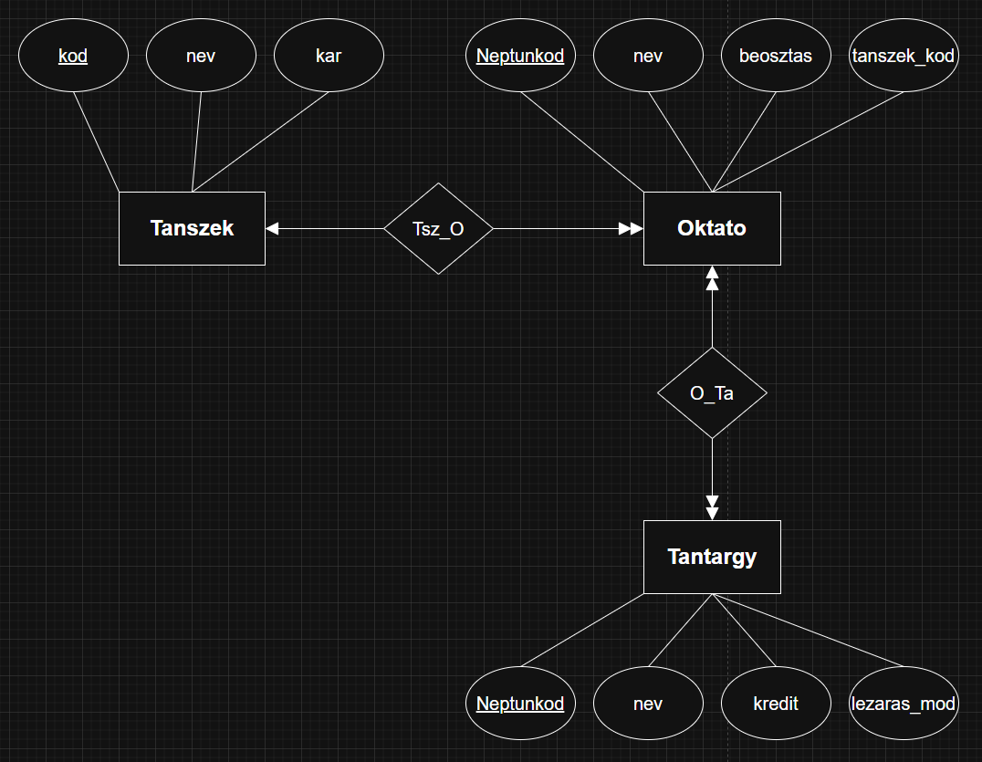

Koncz József
Programtervező Informatikus, BSc, hallgató

